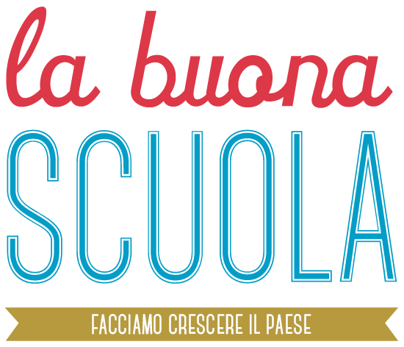

ISTITUTO COMPRENSIVO DI LANGHIRANO
Scuola dell’Infanzia, Primaria e Secondaria di 1° grado
E-mail : HYPERLINK "mailto:pric83800a@istruzione.it" pric83800a@istruzione.it P.E.C. : HYPERLINK "mailto:pric83800a@pec.istruzione.it" pric83800a@pec.istruzione.it
CF 92150040340---CU UFBHEO
Via 25 aprile, n° 3, - 43013 Langhirano - PR - Tel 0521 861195

AL DIRIGENTE SCOLASTICO

I sottoscritti __________________________________________________________________________

____________________________________________________________________________________

genitori/tutori dell’alunno/a_______________________________________________________________

della classe__________ sez._______ sede__________________________________ A.S. 2021/2022

autorizzano il medesimo a partecipare in orario scolastico alle VISITE GUIDATE/ATTIVITÀ SPORTIVE organizzate dalla scuola e sollevano le autorità scolastiche da qualsiasi responsabilità per fatti occorsi che derivino da un comportamento non corretto dell’alunno/a.

La presente autorizzazione vale per l’intero triennio.

Langhirano,______________ Il/i genitore/i /tutore/i(1)

______________________________
______________________________

(1) Il sottoscritto unico firmatario, consapevole delle conseguenze amministrative e penali per chi rilasci dichiarazioni non corrispondenti a verità, ai sensi del DPR 245/2000, dichiara di aver effettuato la scelta/richiesta in osservanza delle disposizioni sulla responsabilità genitoriale di cui agli art. 316, 337 ter e 337 quater del codice civile, che richiedono il consenso di entrambi i genitori.

